Kapitel 17: Ein Leicht Eingebauter Generator

Viele Menschen wollen ein einfaches Projekt, das sie aufbauen können und die Freie-Energie zeigt. Mal sehen, ob dieser Bedarf gedeckt werden kann. Sie müssen verstehen, dass die meisten Generatoren, ob freie Energie oder konventionellen Energie, sind nicht besonders kostengünstige zu machen. Zum Beispiel, wenn Sie ein Gerät wollte die zeigten, dass Verbrennen eines Brennstoffs könnte ein Fahrzeug anzutreiben, dann bauen ein Auto könnte das tun, aber so ein Auto ist nicht unbedingt billig. Aber mal sehen, was wir hier zu verwalten.

Jedoch verstehen, dass Sie wollen, und Sie allein sind für was auch immer Sie tun, verantwortlich. Diese Präsentation ist nicht eine Ermutigung für Sie zu machen oder etwas zu bauen. Es ist nur einige Vorschläge, die Sie vielleicht nützlich finden, wenn Sie bereits entschieden haben, etwas zu bauen. Dies bedeutet, dass, wenn Sie sich verletzen, weder ich noch sonst jemand haftet in keiner Weise. Zum Beispiel, wenn Sie schneiden ein Stück Holz mit einer Säge und sind sehr nachlässig und schneiden Sie sich, dann haben Sie, und nur Sie sind dafür verantwortlich - Sie sollten lernen, vorsichtiger zu sein. Wenn Sie etwas Schweres Drop auf Ihre Zehen, dann sind Sie, und nur Sie sind für das verantwortlich. Normalerweise müssen Konstruktionen dieser Art nicht in jeder Art von Verletzungen zur Folge haben, aber seien Sie bitte vorsichtig, wenn Sie sich entscheiden, zu bauen.

In Kapitel 2 des ebook von http://www.free-energy-info.tuks.nl kostenlos zur Verfügung gibt es ein Drehgenerator Design von Lawrence Tseung, die von Herrn Tong Po Chi und seine Kollegen gebaut wurde. Wobei eine offene und einfachen Aufbau ist es gelungen nachzuweisen öffentlich, in vielen Fällen als mit 330% Wirkungsgrad, das heißt, die Ausgangsleistung 3,3 mal größer als die Eingangsleistung. Eine andere Art zu sagen, das ist zu sagen, dass es Leistungszahl ist 3.3 (oder COP=3,3). Hoffentlich werden wir viel bessere Leistung als die in dieser Konstruktion zu erzielen. Keine Zeichnungen in diesem Dokument sind maßstabsgetreu.

Ich schlage vor, dass wir anfangen, durch die Replikation der ursprünglichen Entwurf, und wenden Sie dann einige Änderungen Schritt für Schritt, um die Ausgangsleistung zu erhöhen. Der ursprüngliche Bau sieht so aus:

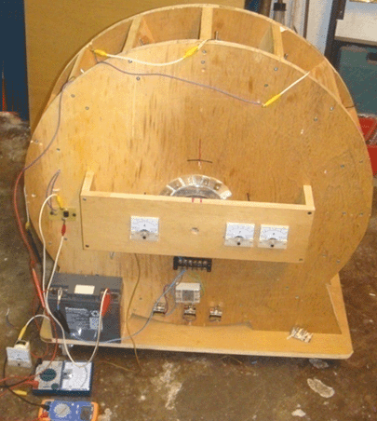

In dem oben gezeigten Version gibt es sechs elektrische Meter, aber die nicht erforderlich sind, und sie enthalten waren, wenn er zeigt das Gerät an die Öffentlichkeit, um zu helfen. Im Oktober 2009 gebaut, hat das gezeigte Gerät einen 600 mm Rotordurchmesser (die auf dem Foto nicht sichtbar ist). Es hat 16 auf der Rotorfelge montierten Permanentmagneten und 16 Luftspulen auf dem Stator, von denen einer als ein Taktsensor verwendet wird, angebracht ist. Die Spulen können entweder als Rotoraktivierungsspulen oder als Kraftsammelspulen wirken umgeschaltet werden.

Zunächst wird die Leistung durch einen kleinen Bleibatterie vorgesehen ist. Die Leistung wird durch die im Patent 1974 von Roger Andrews US 3783550 gezeigt, sehr einfache Schalt Stil angewendet, wo eine vorübergehende Magneten aktiviert die Schaltung, die Befugnisse des Systems. Die Rotormagnete lösen den Betrieb und die fünfzehn am Stator montiert Hauptspulen können auf dem Weg eingeschaltet werden, um entweder Elektro Schieben des Rotors oder als Energiesammelspulen Herstellung einer Ausgangsleistung.

Wenn Sie ein erfahrener Konstrukteur von neuen Geräten, dann entschuldigen Sie mich bitte für die Herstellung so viele konstruktive Vorschläge im Zeitpunkt der erstmaligen Konstrukteure ausgerichtet. Die Hauptgenerator Komponenten sind wie folgt:

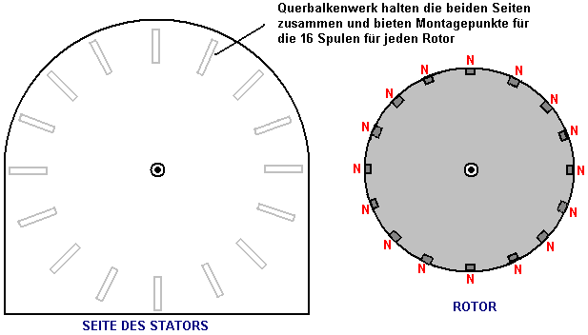

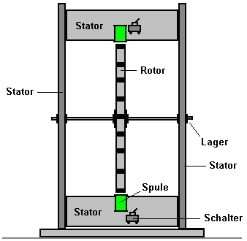

Die Holzbohlen Halten der beiden Seiten zusammen, gewählt werden, um breit genug, um die Stabilität zu geben, und was noch wichtiger ist, um Platz zu lassen, so dass drei Rotoren könnten auf der Achse, wenn mit mehreren Rotoren wird als eine der verschiedenen Erweiterungen gewählt montiert werden kann. Die beiden Statorseiten werden durch sechzehn Längen Holzbrett und in einem viel geringeren Ausmaß durch die Hauptplatine verbunden. Die Abmessungen aller Komponenten werden später vorgeschlagen werden, aber für den Augenblick, lassen Sie uns auf den Anschluss der Ständerteile zusammen richtig konzentrieren.

Jede Diele ist mit einem werkseitig geschnitten geraden Kante oben und unten zugeführt wird. Das Ende des mitgelieferten Plank hat eine perfekt quadratisch Rand, aber wir haben, um die erforderliche Länge geschnitten und einen guten Schnitt. Es ist leicht genug, um eine perfekt quadratische Linie über die Breite des Brettes zu markieren, aber Schneiden entlang dieser Linie ist nicht ausreichend, wie der Schnitt muss absolut square, wie es durch die Dicke der Planke bewegt zu sein. Wenn der Schnitt nicht richtig zu quadrieren, so dass das Gesicht nicht zu bilden, eine gute Passform gegen den Stator Stück und die Verarbeitung wird sehr unterlegen zu sein. Für jemanden, der nicht einen Schneidetisch nicht aufweist, ist es eine sehr gute Idee, um eine Schneidlade, um eine gute Qualität zu bekommen Cut verwenden:

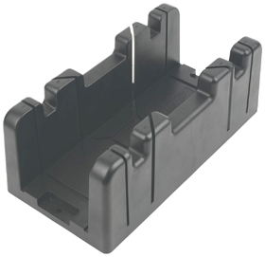

Die Breite des Schneidlade schränkt die Breite der Planke, die verwendet werden können, und eine gemeinsame Größe für den Schneidlade Kanal ist etwas mehr als 90 mm. So dass das Feld, um das Sägeblatt ohne Gewaltanwendung und Sägen sanft zu führen, erzeugt eine einwand Quadrat geschnitten in den beiden Ebenen notwendig. Gehobelt patentierten Schleifholz ist mit einer Breite von 89 mm und einer Dicke von 38 mm, und das geeignet sein soll:

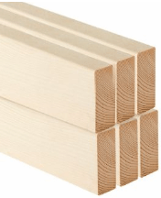
Wenn wir uns entscheiden, Gewindestange für die Achse verwenden:

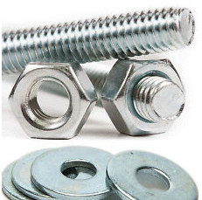

dann in verschiedenen Längen erhältlich ist, und während es durchaus möglich ist, um es zu, was Länge gewählt geschnitten wird, können wir auch eine 500 mm Länge aufnehmen und speichern zu müssen, eine größere Länge geschnitten, um zu bekommen, was wir brauchen. Ich schlage vor, einen Durchmesser von 10 mm Stange und wenn die Gesamtlänge beträgt 500 mm, wird der Spalt zwischen den beiden Statorteilen vielleicht 430 mm und die Gesamtlänge des Holzes verwendet würde dann 16 x 430 = 6880 mm oder 22,5 Meter sein. Jedoch, da es sehr unwahrscheinlich, dass jede Holznachschub würde genau ein Vielfaches der 430 mm gewählt werden, dann wird eine etwas größere Länge benötigt werden, und es wird offcuts sein. Ein großer Vorteil der Verwendung einer Gewindestange, wie die Achse ist, dass Muttern und Unterlegscheiben verwendet werden, um einen Rotor exakt quadratisch an der Achse zu klemmen und dann Sicherungsmuttern verwendet werden, um dauerhaft an Ort und Stelle zu klemmen.

Die Achse muss in einem reibungsarmen Lager unterstützt werden und die am leichtesten verfügbaren Typ ist der versiegelten Kugel- oder Rollenlager:

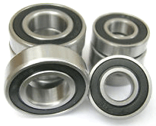

Diese haben eine Gummidichtung, um Staub und Schmutz aus dem Fett rund um die Kugellager verpackt im Inneren zu halten und das verdirbt den freien Warenverkehr. Ein Weg, dies zu überwinden, weist der Lageraußenring eingeklemmt ortsfest und eine Bohrmaschine verwendet, um den Innenring zu drehen, bis die Bewegung zu einem niedrigen Reibung. Ein 10 mm Innendurchmesser Lager wird oft als eine Art 6200. Eine alternative Methode ist, um die Gummidichtungen durch Eintauchen des Lagers in Paraffin (als "Kerosin" in der amerikanischen Sprache bekannt) zu entfernen und entfernen Sie das Fett bezeichnet. Dann werden die Kugellager oder Rollen im Inneren des Lagers sind leicht geölt, um eine sehr freilaufenden Lager geben.

Der aktive Teil dieser Konstruktion ist, die Magnete an der Außenseite des Rotors befestigt ist. Wir brauchen diese Magnete mächtig zu sein, und die Neodym-Typen allgemein verfügbar werden als Typen N35, N45, N50 und N52 mit dem Typ N52 als leistungsfähige bewertet. Es besteht ein erheblicher Ziehleistungsunterschied zwischen den verschiedenen Sorten. Ich würde vorschlagen, mit 20 mm Durchmesser und 5 mm stark, N52 Grad Magnete:

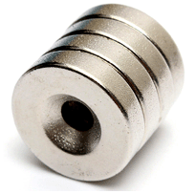

Es besteht keine Notwendigkeit für das Loch in dem Magneten, aber wenn es eine gibt, wird ein Stahl-Holzschraube kann verwendet werden, um zu garantieren, die Magnete an den Rand des Rotors, zusätzlich zu verkleben. Bitte sehr vorsichtig sein beim Umgang mit diesen Magneten als N52 ist so mächtig, dass sie Sie verletzen können. Wenn Sie ein in der Hand zu haben und bewegen Sie Ihre Hand innerhalb von 150 mm oder so von einem anderen auf einer Bank liegend, wird der lose einem von der Bank zu springen und versuchen, auf die man in der Hand legen. Leider ist Ihre Hand auf die Art und das Ergebnis ist schmerzhaft. Wenn der fliegende Magnetverschlüsse, die Haut am Rand der Hand oder Finger, dann kann der Griff stark genug, um die Blutung zu verursachen.

Auch wenn diese Magneten befestigen in einer Rolle, wie im Bild oben gezeigt, kann es sehr schwer sein, sie auseinander zu ziehen. Die Art und Weise, mit der Situation umzugehen ist, um das Ende Magneten seitlich so weit wie möglich zu gleiten und dann ziehen Sie sie schräg von der Rolle.

Wir sind jetzt in der Lage, ein bisschen mehr spezifisch über, was wir zu bauen wollen:

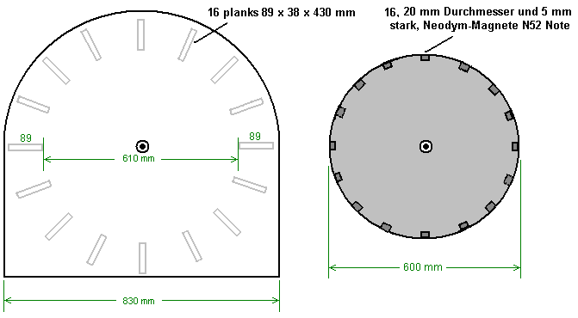

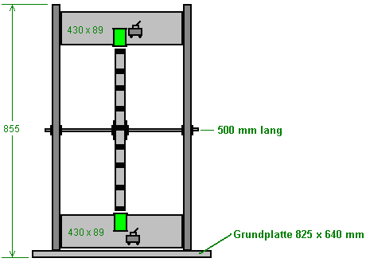

Es wird vorgeschlagen, dass der Rotor runder durch Pulsen meisten der Spulen und mit dem Rest der Wicklungen, um die von den Magneten an ihnen vorbei bewegen erzeugten Ausgangsleistung zu sammeln angetrieben. Die allgemeine Anordnung wird voraussichtlich wie folgt aussehen:

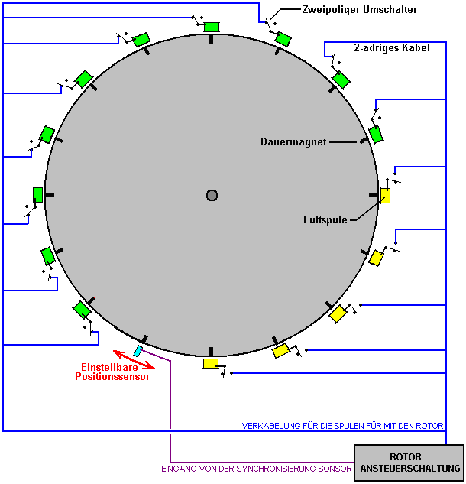

Mit dieser Anordnung, die dazu bestimmt war, ein Entwicklungs- und Demonstrationseinheit, einen einzigen Pol zwei Weg ("Wechsel") Schalter mit jeder Spule verwendet. Hierdurch kann jeder Spule aus als Energiesammelspule wirkt, um einen Rotor-Antrieb Spule sein, indem nur die Änderung der Schalterstellung verändert werden. Wenn die Positionen der Schalter als in dem obigen Diagramm dargestellt, dann zehn der fünfzehn Spulen wirken als Antriebsspulen und sind in dem Diagramm grün gefärbt. Der Sensor ist so eingestellt, daß die Treiberschaltung liefert einen kurzen Erregungsimpuls auf diese Spulen nur nachdem die Magnete ihre genaue Ausrichtposition mit den Spulen geleitet. Dies bewirkt, dass sie ein Magnetfeld, das den Magneten abstößt erzeugen rund Schieben des Rotors.

Bevor Sie weiter, müssen wir beachten, dass in diesem besonderen Design, das Impulszeitpunkt wird durch die physikalische Position des sechzehnten Spule gesteuert. Die Spulenbewegung, um in der Richtung der Rotorbewegung, egal ob in der Drehrichtung oder auch direkt gegen die Drehrichtung. Beim Einrichten des Geräts wird der Zeitpunkt Spulenposition (in blau dargestellt) sehr langsam bewegt, um die Position, die die besten Leistung zu finden. Während die ursprünglichen Erbauer wollte zeigen, eine Ausgangsleistung größer als die Eingangsleistung, möchten wir ein gutes Stück mehr als das zu erreichen, bekommen Sie das Gerät an sich selbst versorgen und haben eine nützliche Leistung für andere Geräte. Folglich mit einer einstellbaren Zeitspule wäre eine gute Idee sein. Dazu kann man einen Schlitz in einer der Querhölzer des Stators schneiden und befestigen einen Streifen im rechten Winkel, so dass das Timing Spule abgestützt und bewegt, entweder in Richtung des ankommenden Magneten, um einen früheren Puls erhalten werden, oder von dem eingehende Magneten, so dass der Impuls später erzeugt.

Als Anpassungen werden auf diese Einstellung vorgenommen werden, ist es wahrscheinlich am einfachsten, wenn der adaptierte Planke an der Oberseite des Satzes von sechzehn Planken, anstatt an der Unterseite, wie in dem Schaltplan gezeigt. Die Anordnung könnte wie diese, die die Sensorspule gibt einen 138 mm breiten Montagebereich sein:

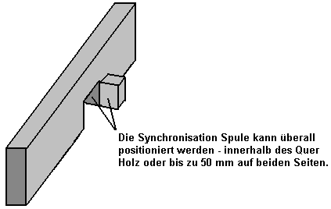

Ein wirklich großer Vorteil dieser Art des Antriebs unter Verwendung eines gepulsten Spule, um einen Magneten auf dem Weg zu schieben, ist, dass die Betriebsspannung muss nicht bei oder nahe bei einer bestimmten Bemessungsspannung gehalten werden. In der ursprünglichen Fall wurde eine kleine Bleibatterie verwendet werden, um den Generator anzutreiben. Ich bin kein Fan von Bleibatterien, obwohl sie ihren Nutzen haben. Ich mag sie, weil sie sind groß, schwer, teuer, und sie verschwenden die Hälfte der Leistung, die Sie in sie zu füttern. Wenn Sie eine Amp-Feeds in eine Bleibatterie für eine Stunde, können Sie nur ziehen amp aus dieser Batterie für eine halbe Stunde. Das ist ein Wirkungsgrad von nur 50% und andere Batterien zu tun besser als das. NiMh-Akkus sind 66% effizienter, so dass Sie Ihr 1 A Strom wieder für 40 Minuten bekommen konnte. Das Beste von allem ist ein Kondensator, wie es ist 100% effizient, aber dazu später mehr.

Jeder Impuls die Stromversorgung des Rotors ist sehr kurz, so dass nur sehr wenig Energie benötigt wird, um dieses Pulsieren zu erreichen. Wie bereits erwähnt, kann eine beliebige Anzahl von Spulen geschaltet werden, um diese Antriebskraft bereitzustellen. Mit der ursprünglichen Rollenkonstruktion wurde die beste Reihe von Antriebsspulen gefunden zu zehn sein.

Mit dieser besonderen Anordnung fünf der Spulen zu sammeln Energie, während zehn sorgen für den Antrieb. Aus Gründen der Einfachheit ist in dem Diagramm zeigt die fünf Sammelspulen benachbart zueinander und während das funktionieren würde, ist das Rad besser ausbalanciert, wenn die Antriebsspulen gleichmäßig rund um die Felge angeordnet sind. Aus diesem Grund würden diese Umschaltung tatsächlich ausgewählt, um fünf Gruppen von zwei Antriebsspulen, gefolgt von einer Aufnehmerspule geben, wie das gibt ein gut ausgewogenes Schub auf das Rad ist.

Wir können jedoch einen stärkeren Anordnung zu wählen. Zum einen werden die Power-Sammlung Luftspulen ohne jede Art von Strom Verbesserung Kern gewickelt ist, wahrscheinlich mit der Vorstellung, dass es nicht ziehen Sie sein, wenn ein Magnet übergibt eine Spule dieses Typs. Das ist der Fall, wenn die Spule nicht verbunden ist und so ist nutzlos. Ist dies nicht der Fall, wenn die Spule angeschlossen ist und einen Beitrag Ausgangsleistung, da dadurch, dass bewirkt einen Strom in der Spule fließt und Strom, der in einer Spule ein Magnetfeld erzeugt, und dass das Magnetfeld mit dem Passieren Rotormagneten interagiert, bestimmt.

Ich werde ein paar Veränderungen, die ich vermute, wird einen großen Unterschied machen vorschlagen. Sie können sie zu ignorieren und zu replizieren die ursprüngliche build genau, oder Sie können einige oder alle von ihnen versuchen, entweder als Teil des Build oder als zukünftige Änderungen. Es ist Ihr Projekt und Sie sind frei zu tun, was Sie sich entscheiden.

Als ein erster Schritt, würde ich die Spulen zu aktualisieren. Eine Spule ist allgemein als eine lange Drahtlänge um ein Rohr von einer Art aufgewickelt werden, um eine Spirale zu bilden. Nikola Tesla patentierte eine bi-filar Spulendesign, das viel stärker magnetischen Eigenschaften hat, und ich schlage vor, dass die Antriebsspulen (wenn nicht alle Spulen) sind auf diese Weise aufgewickelt. Wind eine bi-filar Spule, zwei Leitungsstränge gleichzeitig nutzen zu können. Das ist ein großer Vorteil, weil die Spulenkörper muss nur einmal eingeschaltet werden, um zwei Umdrehungen an der Spule zu erhalten, und das halbiert die Mühe, wenn Sie Ihren Wickelspulen von Hand. Wenn die Spule aufgewickelt ist, dann wird das Ende des Bereichs 1 wird an den Anfang des Stranges 2, die in einer spiralförmig gewickelten Spule ergibt nach wie vor verbunden ist, aber der Hauptunterschied besteht in der physikalischen Position jedes Zuges innerhalb der Spule. Teslas Patent US 512340, diese Technik zu beschreiben, schlägt sie speziell für die Elektromagnetspulen, wie die magnetischen Wirkungen der Strom durch die Spule fließt, werden durch die Verwendung eines bi-filar Spule erhöht.

Die Spulen Antrieb des Rotors durch einen Transistor angesteuert. Der Transistor wird durch das Passieren der Rotormagnet ausgeschaltet. Das Schalten kann mit einer Drahtspule, die Zuführung der erzeugten Strom in die Basis (oder ein Gitter) des Transistors durchgeführt werden. Dass der Stromfluss den Transistor auf, aber sobald der Magnet durch wird der Strom nicht mehr erzeugt, und so wird der Transistor wieder abschaltet.

Eine Alternative ist es, ein Reed-Relais, die nur zwei Streifen aus dünnem Metall in einem Glasrohr verwendet werden. Die Streifen bilden einen Schalter, der schließt, wenn der Rotormagnet in der Nähe kommt. Dass der Schalter verwendet werden, um einen kleinen Strom von der Batterie in die Basis (oder ein Gitter) des Transistors über einen Strombegrenzungswiderstand "R" zuzuführen. Diese beiden Vereinbarungen wie folgt aussehen:
Ein wirklich großer Vorteil dieser Art des Antriebs unter Verwendung eines gepulsten Spule, um einen Magneten auf dem Weg zu schieben, ist, dass die Betriebsspannung muss nicht bei oder nahe bei einer bestimmten Bemessungsspannung gehalten werden. In der ursprünglichen Fall wurde eine kleine Bleibatterie verwendet werden, um den Generator anzutreiben. Ich bin kein Fan von Bleibatterien, obwohl sie ihren Nutzen haben. Ich mag sie, weil sie sind groß, schwer, teuer, und sie verschwenden die Hälfte der Leistung, die Sie in sie zu füttern. Wenn Sie eine Amp-Feeds in eine Bleibatterie für eine Stunde, können Sie nur ziehen amp aus dieser Batterie für eine halbe Stunde. Das ist ein Wirkungsgrad von nur 50% und andere Batterien zu tun besser als das. NiMh-Akkus sind 66% effizienter, so dass Sie Ihr 1 A Strom wieder für 40 Minuten bekommen konnte. Das Beste von allem ist ein Kondensator, wie es ist 100% effizient, aber dazu später mehr.

Jeder Impuls die Stromversorgung des Rotors ist sehr kurz, so dass nur sehr wenig Energie benötigt wird, um dieses Pulsieren zu erreichen. Wie bereits erwähnt, kann eine beliebige Anzahl von Spulen geschaltet werden, um diese Antriebskraft bereitzustellen. Mit der ursprünglichen Rollenkonstruktion wurde die beste Reihe von Antriebsspulen gefunden zu zehn sein.

Mit dieser besonderen Anordnung fünf der Spulen zu sammeln Energie, während zehn sorgen für den Antrieb. Aus Gründen der Einfachheit ist in dem Diagramm zeigt die fünf Sammelspulen benachbart zueinander und während das funktionieren würde, ist das Rad besser ausbalanciert, wenn die Antriebsspulen gleichmäßig rund um die Felge angeordnet sind. Aus diesem Grund würden diese Umschaltung tatsächlich ausgewählt, um fünf Gruppen von zwei Antriebsspulen, gefolgt von einer Aufnehmerspule geben, wie das gibt ein gut ausgewogenes Schub auf das Rad ist.

Wir können jedoch einen stärkeren Anordnung zu wählen. Zum einen werden die Power-Sammlung Luftspulen ohne jede Art von Strom Verbesserung Kern gewickelt ist, wahrscheinlich mit der Vorstellung, dass es nicht ziehen Sie sein, wenn ein Magnet übergibt eine Spule dieses Typs. Das ist der Fall, wenn die Spule nicht verbunden ist und so ist nutzlos. Ist dies nicht der Fall, wenn die Spule angeschlossen ist und einen Beitrag Ausgangsleistung, da dadurch, dass bewirkt einen Strom in der Spule fließt und Strom, der in einer Spule ein Magnetfeld erzeugt, und dass das Magnetfeld mit dem Passieren Rotormagneten interagiert, bestimmt.

Ich werde ein paar Veränderungen, die ich vermute, wird einen großen Unterschied machen vorschlagen. Sie können sie zu ignorieren und zu replizieren die ursprüngliche build genau, oder Sie können einige oder alle von ihnen versuchen, entweder als Teil des Build oder als zukünftige Änderungen. Es ist Ihr Projekt und Sie sind frei zu tun, was Sie sich entscheiden.

Als ein erster Schritt, würde ich die Spulen zu aktualisieren. Eine Spule ist allgemein als eine lange Drahtlänge um ein Rohr von einer Art aufgewickelt werden, um eine Spirale zu bilden. Nikola Tesla patentierte eine bi-filar Spulendesign, das viel stärker magnetischen Eigenschaften hat, und ich schlage vor, dass die Antriebsspulen (wenn nicht alle Spulen) sind auf diese Weise aufgewickelt. Wind eine bi-filar Spule, zwei Leitungsstränge gleichzeitig nutzen zu können. Das ist ein großer Vorteil, weil die Spulenkörper muss nur einmal eingeschaltet werden, um zwei Umdrehungen an der Spule zu erhalten, und das halbiert die Mühe, wenn Sie Ihren Wickelspulen von Hand. Wenn die Spule aufgewickelt ist, dann wird das Ende des Bereichs 1 wird an den Anfang des Stranges 2, die in einer spiralförmig gewickelten Spule ergibt nach wie vor verbunden ist, aber der Hauptunterschied besteht in der physikalischen Position jedes Zuges innerhalb der Spule. Teslas Patent US 512340, diese Technik zu beschreiben, schlägt sie speziell für die Elektromagnetspulen, wie die magnetischen Wirkungen der Strom durch die Spule fließt, werden durch die Verwendung eines bi-filar Spule erhöht.

Die Spulen Antrieb des Rotors durch einen Transistor angesteuert. Der Transistor wird durch das Passieren der Rotormagnet ausgeschaltet. Das Schalten kann mit einer Drahtspule, die Zuführung der erzeugten Strom in die Basis (oder ein Gitter) des Transistors durchgeführt werden. Dass der Stromfluss den Transistor auf, aber sobald der Magnet durch wird der Strom nicht mehr erzeugt, und so wird der Transistor wieder abschaltet.

Eine Alternative ist es, ein Reed-Relais, die nur zwei Streifen aus dünnem Metall in einem Glasrohr verwendet werden. Die Streifen bilden einen Schalter, der schließt, wenn der Rotormagnet in der Nähe kommt. Dass der Schalter verwendet werden, um einen kleinen Strom von der Batterie in die Basis (oder ein Gitter) des Transistors über einen Strombegrenzungswiderstand "R" zuzuführen. Diese beiden Vereinbarungen wie folgt aussehen:

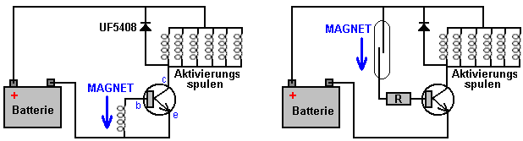

Wenn Sie mit Elektronik vertraut sind, dann ein Hall-Effekt-Magnetschalter oder ein optischer Schalter könnten als Alternativen verwendet werden. Ich persönlich denke, dass die Sondenspule ist die einfache und effektive Möglichkeit der Zeitsteuerung der Antriebsimpulse von der Batterie.

Beide der oben gezeigten Schaltungen weisen eine Diode zwischen dem Transistorkollektor und der Plus-der Batterie angeordnet ist. Die meisten Leute werden Ihnen sagen, dass es da ist, um den Transistor zu schützen, aber in dieser Schaltung die Diode speist auch Gegen-EMK-Leistung von den Antriebsspulen in die Batterie zurück und Robert Adams legt üblicherweise einen Kondensator über der Diode, wenn dies zu tun.

Als zusätzliche Methode zur Steigerung der Leistung des Geräts ich vorschlagen, dass zusätzliche Leistung Spulen verwendet werden. Wenn die Erstellung hat einen Durchmesser von 600 mm, dann sind die Magnete bei 117,8 mm Mittenabstand und der Abstand zwischen den Magneten 97 mm (4,6 Zoll) und der Abstand zwischen benachbarten Querplanken 60 mm (2,3 Zoll).

Ein weiterer potenzieller Upgrade ist, eine zusätzliche Empfängerspule auf der Rückseite jeder Planke montieren. Die ursprüngliche build wies eine Konstruktion wie folgt aus:

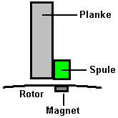

Diese Anordnung hat sechzehn Spulen, jeweils montiert eine pro Planke. Das ist eine sehr einfache Konstruktion. Es ist jedoch möglich, die Anzahl der Spulen verdoppelt wird, während dennoch die große Einfachheit der Konstruktion. Der Weg, dies zu tun ist, um eine zweite Spule auf der anderen Seite der Planke so montieren:

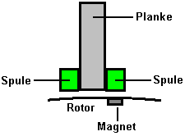

Wird der Rotor 600 mm im Durchmesser, dann sind die Spulen nicht mit einem Durchmesser von mehr als 38 mm. Wenn 40 mm (1,5 Zoll) Durchmesser Spulen werden wollte, dann stellen Sie den Rotordurchmesser 620 mm. Mit Hilfe dieser zusätzlichen Spulen mit dieser Methode nicht alle gleichmäßig um den Rotor angeordnet Spulen, aber das bedeutet nicht die geringste Rolle. Verlassen der Treiberschaltung verändert, wird es immer noch 16 gleichmäßig beabstandeter Pulse werden für jede 360-Grad-Bewegung des Rotors. Die zusätzlichen Spulen sind passiv und holen Energie von den Magneten, wie sie passieren. Allerdings mit einer Spule auf beiden Seiten des Brettes sind die neuen Spulen nur ca. 5 mm von der nächsten der ursprünglichen Spulen und das ist nahe genug, um von dieser Spule abholen das Magnetfeld, wenn die Antriebsspule ist gepulst.

Eine zusätzliche Leistungssteigerung wäre, zwei oder drei Rotoren, die an der einen Welle zu haben. Tun hat erhebliche Vorteile, nicht zuletzt von denen ist, dass jede zusätzliche Rotor kann zu einem späteren Zeitpunkt hinzugefügt werden, wenn es bequemer, dies zu tun ist. Die Anordnung sieht wie folgt aus:

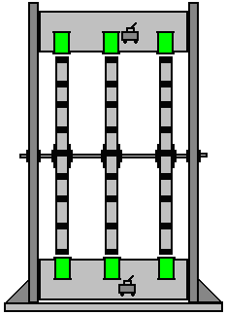

Es gibt keine Notwendigkeit für eine zusätzliche Schaltung, wie die ursprüngliche Rotor steuert die Zeitsteuerung der Impulse von den Antriebsspulen und die Magnete an den Rotoren exakt fluchten. Die zusätzlichen Rotoren Antriebsspulen, Leistungserfassung Spulen oder eine beliebige Mischung der beiden Typen haben.

Während die ursprüngliche Diagramm zeigt sowohl die Antriebsspulen und die Stromsammelspulen parallel geschaltet sind, ist es wahrscheinlich, dass die Leistungserfassung Spulen zumindest wäre besser dran, in Ketten von zweit oder zu dritt verbunden werden, um die Ausgangsspannung, bevor es zu erhöhen parallel geschaltet, um den verfügbaren Strom zu erhöhen.

Es besteht auch noch die Möglichkeit, zusätzliche Magnete in der Stirnseite des Rotors und zusätzliche Spulen auf beiden Seiten des Rotors, wobei die Spulen, die auf die Arme kommen aus den Bohlen unterstützt:

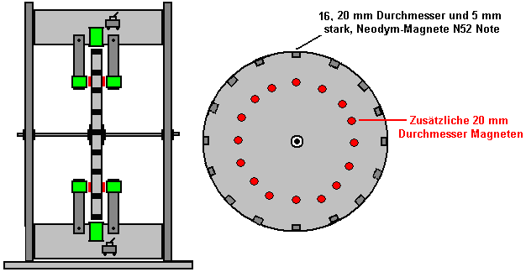

Aber das Niveau der Änderung ist wahrscheinlich weiter fortgeschritten, als an dieser Stelle in der Entwicklung braucht, so fügen wir etwas genauer auf die einfachste Variante.

Der Rotor kann aus einem beliebigen nichtmagnetischen Blattmaterial, das starr ist und die nicht verformen gemacht werden. Der Bogen muss größer als 600 x 600 mm groß sein. Mess sorgfältig, markieren Sie einen Punkt, der 300 mm klar auf allen Seiten hat. Wenn das Blatt fast die richtige Größe und den Verschnitt wahrscheinlich nicht viel Verwendung für etwas anderes zu sein, dann markieren, wo die Diagonalen von den Rändern Kreuz gibt eine geeignete Stelle.

Als nächstes wird ein Durchmesser von 10 mm Loch an diesem zentralen Punkt zu bohren Sie:

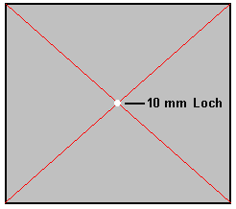

Das klingt einfach, ist es wahrscheinlich der schwierigste Teil der gesamten Konstruktion. Es ist sehr schwierig, eine Handbohrmaschine perfekt vertikal zu halten, vor allem, wenn Sie es von einer Seite zu suchen haben, weil der Körper der Bohrer blockiert die Aussicht von vertikal über. Das Board ist zu breit, um eine normale Bohrmaschine zu verwenden, und der Begriff der mit so etwas in einer Bohrmaschine gebohrt als Leitfaden für die vertikale beim Versuch, den Bohrer an der markierten Stelle, die der Reiseführer verschleiert zu bekommen ist in der Regel ein Rezept für Katastrophe. Um über dieses Problem, werden wir eine schlampige Loch von Hand bohren und mit zwei Muttern und zwei Unterlegscheiben, um den Rotor in eine exakt senkrechte Stellung als auch an Ort und Stelle fest hält den Rotor zu erzwingen. Allerdings, auch wenn es sein wird, eine schlampige Loch, tun Sie am besten zu bohren als quadratischen und aufrechten wie möglich.

Als nächstes Schutzöffnung mit Klebeband übergezogen in eine glatte Oberfläche und markieren Sie die genaue Mitte des Loches auf dem Band:

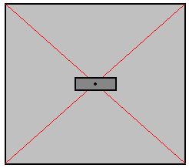

Vergessen Sie alle bisherigen Markierungen. Dieser zentrale Punkt ist, was wir arbeiten von jetzt, da alles genau an diesen Punkt bezogen, und nur dieser Punkt.

Nun ziehen Sie eine Linie durch den Mittelpunkt, in jedem beliebigen Winkel. Dann wird eine zweite Linie durch den Punkt, bei genau 90 Grad zu der ersten Linie. Wenn Sie möchten, können Sie ein Blatt Papier verwenden, um die 90 Grad zu bekommen:

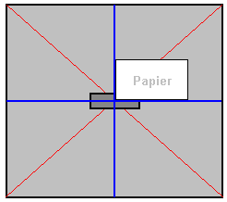

Der nächste Schritt ist, um zu messen, aus genau 300 mm vom zentralen Punkt auf jeder dieser vier Linien und verbinden die Punkte "A", "B", "C" und "D" mit geraden Linien:

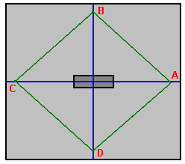

Messung der Länge A zu B, B zu C, C bis D und D bis A. Diese Längen müssen alle exakt die gleiche sein. Nun markieren Sie den Mittelpunkt jedes dieser vier Zeilen (Punkte E, F, G und H):

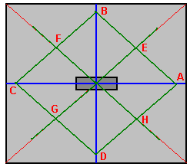

und eine gerade Linie vom Mittelpunkt durch diese vier Punkte und markieren Sie genau 300 mm vom Mittelpunkt auf jeder dieser Zeilen. Dies hat sich nun befindet, 8 der 16 Magnetpositionen in genauem Verhältnis zum Mittelloch:

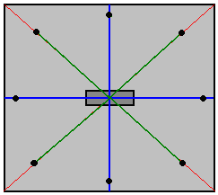

Der nächste Schritt ist, um jede dieser 8 Punkte, um den nächsten zu verbinden, markieren Sie den Mittelpunkt auf jeder und zeichnen Sie eine 300 mm lange Linie vom Mittelpunkt durch diese Punkte, um die Positionen der letzten 8 Magneten zeigen:

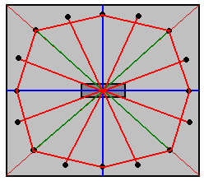

Wir haben jetzt die genauen Positionen aller sechzehn der Magnete, so entfernen Sie das Stück Klebeband und drücken Sie Ihr Durchmesser von 10 mm Bohrer in das Loch. Binden Sie eine Schleife in einem Stück Schnur und setzen Sie die Schleife über den Bohrmeißel. Nehmen Sie einen Stift und legen Sie die Spitze auf einer Ihrer gekennzeichneten Magnetpositionen, und dann mit der Schnur um den Bleistift tief unten in der Nähe der Platte eingewickelt, passen Sie die Zeichenfolge, so dass er fest sitzt, und markieren Sie eine 300 mm Radius Bogen durch die gesamte Magnet Positionen. Dies ist der Rand des Rotors.

Warum haben wir nicht genau das zu tun, anstatt all der Mess? Weil der String-Methode ist sehr einfach zu schief und wir wollen, dass der Rotor, so genau zu sein, wie wir es schaffen.

Wir wollen nun zum Ausschneiden der Rotor (darauf achten, daß die Leitungen, die zu löschen, wo die Magnete angebracht werden sollen) und die Neigung zu greifen ein Strom Stichsäge wie das ist der einfachste Weg. Allerdings empfehle ich, dass Sie das nicht tun, so Elektrowerkzeuge sind sehr gut darin, Dinge falsch in weniger als einer Sekunde. Schneiden vorsichtig und langsam mit einer Laubsäge sollte Ihnen eine perfekte Rotor, dessen Kanten kann dann geschliffen werden. Der Vorteil einer Laubsäge, dass der Schaufelwinkel kann eingestellt werden, um sehr lange Schnitte in der Nähe der Kante eines Materialstückes zu ermöglichen:

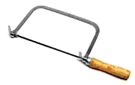

Wenn der Rotor ausgeschnitten wurde, markieren Sie 20 mm Länge an den Magnetpunkte und verwenden Sie die Laubsäge und 5 mm tiefen Schlitz über die gesamte Breite des Rotormaterials entlang jeder Länge von 20 mm zu entfernen. Dies ermöglicht dem Magneten bündig mit dem Rand des Rotors sein. Der Rotor ist das einzige Präzisions Element in der Gesamtkonstruktion, so dass der schwierigste Teil ist nun abgeschlossen.

So ist es bequemer, die Spulen mit den Quer Planken vor der Montage des äußeren Rahmens des Stators zu befestigen, werden wir diese Stücke geschnitten, aber nicht zusammenzubauen, bis nachdem die Spulen abgeschlossen sind. Zum Ausschneiden der Seitenteile, setzen Sie den Rotor auf einer dicken Platte aus Material, wie zB Spanplatten, mitteldichte Faserplatten, Sperrholz, Tischlerplatte oder ähnliches, in einer Position, wo es 135 mm (5,5 Zoll) klar, alle um ihn herum. Da der Rotor 600 mm Durchmesser, muss die Seitenwand mindestens 830 mm quadratisch sein:

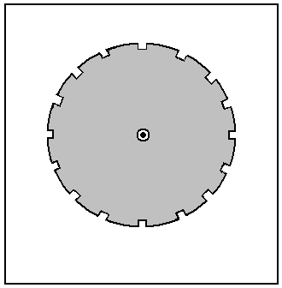

Markieren Sie das Blatt durch den Rotorloch, entfernen Sie den Rotor und bohren Sie ein 10 mm Loch durch das Blatt. Setzen Sie den Bohrer in das Loch in der Platte und schieben Sie den Rotor nach unten auf den Bohrer. Dies entspricht genau den Rotor mit dem Stator Seitenwand. Sie sorgfältig um den Rotor mit einem Bleistift und ziehen Sie den Rotor und den Bohrer.

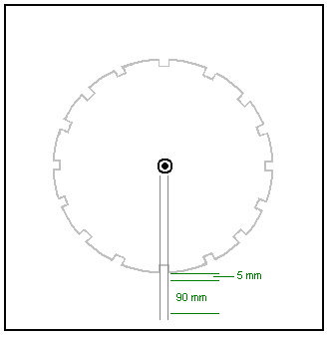

Zeichnen parallelen Linien 20 mm voneinander und vom Zentrum des Rotors Umriss läuft, durch jedes der Magnetschlitze. Lassen Sie nach einem 5 mm Spalt zwischen Rotor und es ist passend Planke und markieren Sie eine 90 mm Länge, wie oben gezeigt. Dies ist zur Markierung der Position, wo das Brett wird an der Seitenwand des Stators angebracht werden. Wie das Brett ist 38 mm breit, wird es 9 mm außerhalb der Linien wie folgt zu verlängern:

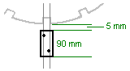

Nachdem die Position der Planke Ende wurde dargelegt, zwei Löcher bohren, um die Schrauben, die die beiden Ständerseitenteile zusammenzuhalten, stattfinden wird. Wenn die erste beendet ist, wird es wie folgt aussehen:

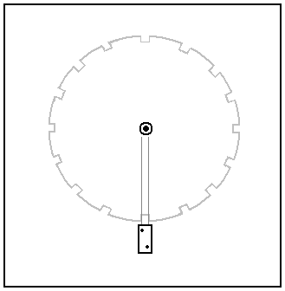

Das Verfahren wird für alle sechzehn Planken wiederholt, und daß umreißt die Ständerseitenwand gut genug, damit sie ausgeführt werden:

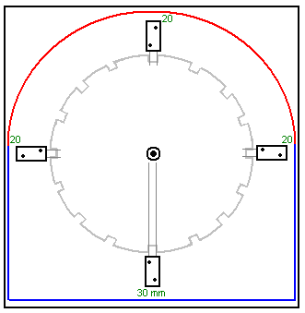

Lassen Sie 30 mm unter dem niedrigsten Planke Position und 20 mm an jeder der beiden Seitenplanken, und zeichnen Sie die in blau in der obigen Abbildung gezeigt horizontalen und vertikalen Linien. Dann setzen Sie den Bohrer wieder in das Loch und mit einem Stück Schnur und einen Bleistift, um eine sehr große Kompass zu improvisieren, ziehen Sie die oben gezeigten roten Bogens. Das vervollständigt die Kontur der Seitenwand des Stators, die nun ausgeschnitten werden kann. Diese Schneid nicht kritisch ist in keiner Weise, aber es wäre schön, wenn sie auf der Suche ordentlich. Das ausgefüllte Seitenwand ist jetzt auf einer zweiten Platte platziert und ein Bleistiftstrich gemacht wird, um die Position der Bohrung zu zeigen. Das zweite Panel ist mit einem Durchmesser von 10 mm Loch gebohrt und der Bohrer wird verwendet, um sicherzustellen, dass die beiden Löcher perfekt ausrichten. Eine Bleistiftlinie ist nun um die Außenseite der fertig gestellten Seite zurückverfolgt und die zweite Seitenwand wird dann schneiden Sie entlang dieser Linie.

Die 10 mm Bohrer wird nun verwendet werden, um den Rotor und den zweiten Seitenwand ausrichten, wobei große Sorgfalt, um den Rotor in genau der gleichen Position wie auf der ersten Seite ausrichten und die Endlagen der Planken zeichnet und gebohrt bereit zu nehmen die Schrauben.

Dann nehmen Sie die beiden Lager und behandeln sie, um sie als freiSpinn wie möglich zu machen, dann messen sorgfältig aus dem Loch in jeder der beiden Ständerseitenwände gebohrt und markieren Sie einen Kreis von genau dem gleichen Durchmesser wie der Außenseite die Lager. Verwenden Sie ein Netz Stichsäge ausgeschnitten den Kreis bleiben nur innerhalb der Linie. Dies gibt einen groben Öffnung, die einfach zu klein ist für das Lager, in passen. Vergrößern Sie das Loch ganz allmählich mit einem Holz-Raspel oder grobem Schleifpapier, bis ein Lager kann nur in das Loch gedrückt werden. Lassen Sie die Lager an Ort und Stelle, aber nichts weiter, um es zu dieser Zeit legen zu tun -, die später durchgeführt, wenn die Achse in Kraft ist und der Rotor ist erwiesen sich frei drehen wird.

Die Bodenplatte ist nur ein Rechteck 850 x 500 mm groß, aber wir sind noch nicht bereit, das Gerät nur noch montieren, wie wir brauchen zum Wickeln der Spulen und sie an ihre Unterstützung Planken vor der Montage des Generators.

Wir müssen einen Drahtdurchmesser, Schraubenabmessungen, die Anzahl der Windungen pro Spule und Stil der Wicklung zu wählen. Diese Produkte sind die Dinge, die geändert werden, wenn ein Bauer sagt, dass er "Tuning" seinen Generator, um maximale Leistung zu erhalten. Es klingt viel eindrucksvoller zu sagen, dass Sie "Tuning", anstatt zu sagen, dass sie mit verschiedenen Spulen zu experimentieren sind. Also, lasst uns mit unseren Möglichkeiten loszulegen.

Je dicker der Draht verwendet wird, desto größer ist der Strom, der sie durchführen können, aber die weniger Windungen, die auf eine bestimmte Spulenkörpers passen auf. Auch, desto dicker der Draht, desto kürzer ist die Länge, die Sie erhalten, wenn es zu kaufen Gewicht.

Die dünnste Draht, sagen wir, SWG 40, die etwa ein Zehntel Millimeter im Durchmesser, ist bruchanfällig sind, wenn Sie wickeln Sie es sei denn, Sie sind sehr vorsichtig und Wind sanft. Die wirklich dicken Draht ist ein bisschen steif und kann ein bisschen schwierig, Wind. Wir sind jedoch nicht gehen, um diese Probleme in diesem Job stoßen, wie Strombelastbarkeit muss berücksichtigt werden. Die Frage, die wir beantworten müssen ist ", wie viel Strom können wir aus einer Spule, wenn wir schwingen ein Magnet an der Spule vorbei?" Und die Antwort ist "wahrscheinlich nicht viel". Also, nehmen wir einen Blick auf die Tabelle, die die Ströme, die die verschiedenen Drahtstärken können bequem zu tragen zeigt:

AWG | Dia mm | Area  sq. mm | SWG | Dia mm | Area  sq. mm | Max  Amps | Ohms /  metre | Metres  Per 500g | Max  Hz
1 | 7.35 | 42.40 | 2 | 7.01 | 38.60 | 119 |  |  | 325
2 | 6.54 | 33.60 | 3 | 6.40 | 32.18 | 94 |  |  | 410
3 | 5.88 | 27.15 | 4 | 5.89 | 27.27 | 75 |  |  | 500
27 | 0.361 | 0.102 | 28 | 0.376 | 0.111 | 0.288 | 0.155 | 500 m | 130 kHz
28 | 0.321 | 0.0804 | 30 | 0.315 | 0.0779 | 0.226 | 0.221 | 700 m | 170 kHz
29 | 0.286 | 0.0646 | 32 | 0.274 | 0.0591 | 0.182 | 0.292 | 950 m | 210 kHz
30 | 0.255 | 0.0503 | 33 | 0.254 | 0.0506 | 0.142 | 0.347 | 1125 m | 270 kHz
31 | 0.226 | 0.0401 | 34 | 0.234 | 0.0428 | 0.113 | 0.402 | 1300 m | 340 kHz
32 | 0.203 | 0.0324 | 36 | 0.193 | 0.0293 | 0.091 | 0.589 | 1900 m | 430 kHz
33 | 0.180 | 0.0255 | 37 | 0.173 | 0.0234 | 0.072 | 0.767 | 2450 m | 540 kHz
34 | 0.160 | 0.0201 | 38 | 0.152 | 0.0182 | 0.056 | 0.945 | 3000 m | 690 kHz
35 | 0.142 | 0.0159 | 39 | 0.132 | 0.0137 | 0.044 | 1.212 | 3700 m | 870 kHz

Mit Blick auf den kleinsten dargestellten Drahtstärke, kann es 44 Milliampere zu tragen, aber es ist so dünn, dass es schwierig zu handhaben wäre ist. Ich habe erfolgreich mit SWG 40 gewickelt, aber es ist nicht die günstigste. Ich würde SWG 36, AWG 32 und hat einen Durchmesser von fast einem Fünftel eines Millimeters vor. Es kann 91 mA kontinuierlich durchzuführen und viel mehr, wenn es das von einem Magneten vorbei produziert gepulsten Strom. Die Tabelle zeigt, dass, wenn wir kaufen zwei 500-Gramm-Rollen SWG 36, dann eine Länge von dreitausendachthundert Meter Draht zum Wickeln unserer Spulen erhalten wir. Jede zusätzliche Spule, die wir wickeln, erhöht die Leistung des Generators, so werden wir Wicklung eine Menge von Spulen.

Es ist überhaupt nicht schwierig zu wickeln diese Spulen, aber es wird ein paar Tage dauern. Für Menschen, die in Großbritannien, ist der beste Lieferant der Wissenschaftliche Wire Company, die den Draht produziert. Im November 2015, die sie verkaufen zwei 500-Gramm-Rollen SWG 36 Drahtes (ihrer Ref: SX0190-2x500) für nur £ 18 inklusive Steuern an http://wires.co.uk/acatalog/SX_0190_0280.html und das ist 'lötbaren' Emaille die gerade brennt weg, wenn Sie löten, um es, was enorm hilfreich ist, vor allem bei sehr dünnen Draht.

Alternativ, wenn Sie zwei 500-Gramm-Rollen SWG 37 Drahtes mit 72 mA Stromtragfähigkeit wählen (ihrer Ref: SX0170-2x500) bei http://wires.co.uk/acatalog/SX_0140_0180.html dann die Kosten £ 19,72, aber die Drahtlänge hat viertausendneunhundert Metern, die eine zusätzliche 1.100 Meter dünner Draht wird erhöht.

Bitte denken Sie daran, dass der Draht Stromtragfähigkeit ist gar nicht so wichtig, wie viele Spulen beteiligt sind. Zum Beispiel, wenn jede Spule beiträgt 30 Milliampere (was gut innerhalb der Fähigkeit des Drahtes zu verwalten ist) und es gibt zehn Spulen parallel geschaltet sind, dann wird der kombinierte Strom von 300 Milliampere, der außerhalb der Kapazität eines einzelnen Draht ist tragen. Denken Sie daran, dass, wenn sie parallel geschaltet sind, und zum Zuführen der Macht weg, dann brauchen Sie einen viel größeren Durchmesser Draht, diese kombinierte Strom aus der Menge der Spulen an seinen Bestimmungsort zu tragen.

Beim Wickeln einer Spule, müssen Sie die Ausgangsdurchmesser der Spule zu wählen. Das von einer Spule mit der Anzahl von Windungen hergestellt Magnetismus mehr Windungen produziert mehr Magnetismus. Der Magnetismus steigt auch mit dem Bereich innerhalb jeder Windung der Spule, desto größer ist der Bereich, desto größer ist der Magnetismus. Der Haken ist, dass je größer das umschlossene Fläche, desto größer die Kabellänge benötigt, um jede Windung der Spulendraht zu vervollständigen. Also, die Frage ist, sollten wir einen Durchmesser Spulenwelle klein oder eine dicke Spulenwelle? In diesem Fall möchten wir eine große Anzahl von Windungen auf einer Spule von nicht mehr als 38 mm Durchmesser, so dass wir ein enges Rohr für unsere Spulen auswählen.

Wir können Spule Spulen ganz leicht machen, wenn wir eine Bohrmaschine und ein Loch sah, wie diese ein:

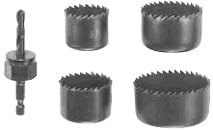

Diese Säge Sätze normalerweise eine Säge, die einen inneren Durchmesser von 35 mm hat. Das klingt nicht sehr groß, aber der Draht verwendet baut keinen viel Tiefe der Windungen, wenn sie aufgewickelt ist, auch bei einer großen Anzahl von Windungen in der Spule. Ein kleines Blatt mit 3 mm dicken Faserplatten mittlerer Dichte ("MDF") kann leicht mit Hilfe der Lochsäge gebohrt werden, und jedes Bohren produziert eine perfekt runde Scheibe mit einer genau zentrierten Loch in der Mitte. Zwei von denen (zumin exakten rechten Winkel zu der Mittelwelle), die auf einem Rohr angeklebt sein können, um eine Spule der Größe gesucht. Wenn es verfügbar ist, könnte Plastikfolie anstelle der MDF eingesetzt werden. Kunststoffrohr von 8 mm Durchmesser und einem Innendurchmesser von 6 mm ist oft auf eBay zur Verfügung, aber in Ermangelung einer solchen, ist es eigentlich ganz einfach, ein 6 mm Loch durch eine kurze Länge bohren, sagen wir, ein 30 mm Länge von 8 mm Durchmesser Dübel Stange. Das Stück Dübel in einem Schraubstock gehalten, und weil es ist leicht zu sehen, das Bohren eines angemessenen Loch entlang der Länge des Dübels ist eigentlich nicht so schwierig.

Die Spule kann auf einem Standard-Durchmesser von 6 mm Gewindestange mit zwei Unterlegscheiben und zwei Muttern oder Flügelmuttern gespannt werden:

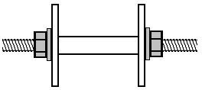

Dann kann die Gewindestange an einem Ende mit einem einfachen Handkurbel aus einem kleinen Stück Holz gebildet eingespannt werden, eine Klemmschraube zu greifen die Stange und einem 20 mm Länge des gebohrten Dübel an einer Schraube, um die Drehkurbel bilden:

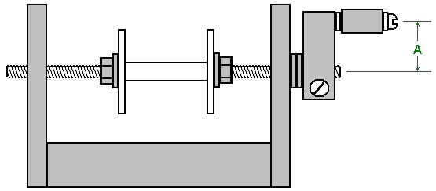

Eine einfache Bohrung in den vertikalen Seiten funktioniert sehr gut als Lager, aber kurz halten die Länge "A" kurz, dass braucht weniger Handgelenkbewegung und mit ihr, ist es ganz einfach, um den Griff pro Sekunde drehen viermal. Ein Brett in der Umgebung von 600 mm macht lange eine gute Basis für den Wickler:

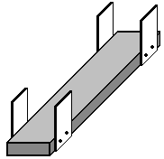

Die Wicklung Griffteil ist am nahen Ende und die zwei 500 g-Drahtrollen sind übereinander an dem fernen Ende angeordnet ein. Je länger der Planke, die leichter ist es, Kabel von der großen Versorgung Spulen als der Winkel zwischen diesen Spulen und die Spule gewickelt wird kleiner zu ziehen. Die Zufuhr von Spulen sind jeweils nur auf einem Dübel montiert durch Löcher in den Seitenteilen geschoben. Seien Sie sicher, dass diese Dübel horizontal, so dass die Spulen nicht in Bewegung zu halten, um einen oder der anderen Seite.

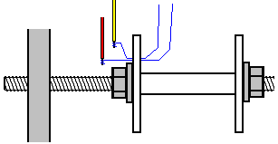

So starten Sie eine Spule, bohren Sie ein kleines Loch in der linken Flansch, etwas außerhalb der Scheibe. Fädeln Sie die beiden Drähte durch das Loch und Wind jeweils ein paar Mal um den freigelegten Ende einer kurzen Länge von Kunststoff ummantelten Draht, und kommen Sie jeden Draht auf die Kupferwickeldraht durch Löten es. Dies dauert nur einen Moment, und wenn Sie noch nie gelötet haben, ist es sehr einfach zu erlernen und einfach zu tun. Als Nächstes verwenden Sie ein Stück Klebeband, um die dünnen Drähte fest gegen die Außenfläche des Flansches des Spulenkörpers ein paar Mal anschließen und wickeln Sie das Ersatz Kunststoff ummantelten Leitungen um die Gewindestange, so dass sie nicht auf etwas zu fangen, wenn sie herumgewirbelt. Trimm das Klebeband, so daß es alle auf der Außenseite des Flansches und wird daher nicht in den Weg des Drahtes, auf den Spulenkörper aufgewickelt wird, zu erhalten.

Die Spule wird durch das Sammeln der beiden Stränge in der linken Hand und drehen Sie die Kurbel mit der rechten Hand gewickelt. Wenn Sie möchten, können Sie den Wickler an den Tisch oder Werkbank, die Sie verwenden, zu klemmen. Die bevorzugte Art der Wicklung um die Kurbel zu drehen, so dass der Draht in die Spulenkörper-Feeds an der Unterseite der Spule. Das Verfahren zum Wickeln wird als "Gegenuhrzeigersinn". Wenn Sie eine im Uhrzeigersinn gewickelte Spule möchten, schalten Sie einfach die Kurbel in die entgegengesetzte Richtung, so dass der Draht in die Spule an der Spitze. Gegen den Uhrzeigersinn wird als der bessere Weg zu wickeln diese Spulen sein.

Beim Start zum Wind, führen Sie die Kabel in der Nähe des Flansches gebohrt. Dies ist, um das Ausgangsdraht gelehrt, flach und aus dem Weg zu der folgenden Wendungen halten. Das Wickeln weitergeht, werden die Drähte sehr langsam nach rechts geleitet, bis der Spulenwelle vollständig bedeckt. Dann werden die Drähte sehr langsam nach links für die nächste Schicht gerichtet, und das wird fortgesetzt, rechts, links, rechts, nach links, bis die Spule fertiggestellt. Dann werden die beiden Drähte Kanal, um der Planke, so dass sie gehalten gesteuert, während Sie mit anderen Dingen beschäftigt sind abgeklebt. Dann werden die Drähte geschnitten, ein paar Windungen um die abisolierten Ende einer kurzen Länge von dickeren Draht entnommen und verlötet, um eine elektrische und mechanische Verbindung zwischen dem dicken Draht und dem dünnen Draht. Der Körper der Spule wird nun mit Isolierband gewickelt ist, so dass keiner der Draht sichtbar ist, und dann das Klebeband von der Spule entfernt und die beiden Ausgangs Lötverbindungen an den Flansch geklebt ist.

Es besteht keine Notwendigkeit, um die Drähte zu kennzeichnen, wie der Beginn der Drähte sind die Enden kommen durch die Bohrung und die Enden der Drähte nur Stick aus unter dem Isolierband, und einen Meter werden Sie die Start- und die fertig sind die sagen, gleichen Draht. Sie müssen ohnehin überprüfen, um sicherzustellen, daß die Drahtverbindungen gut sind und daß der Widerstand von jedem der beiden Drähte in der Spule ist genau das gleiche.

Was nicht erwähnt Bisher ist die Anzahl der Windungen in der Spule. Je größer die Zahl der Windungen je höher die erzeugt wird, wenn ein Magnet vorbeiSpannung. Eine größere Anzahl von Windungen erzeugt eine größere Menge an Ausgangsleistung oder wenn es wird als Antriebsspule, je größer die Stärke des erzeugten Magnetfelds verwendet wird.

Es gibt verschiedene Wickelverfahren. Ein Verfahren ist, die Anzahl der Wicklungen zu wählen und zählen die Umdrehungen, während sie gewickelt werden, vielleicht Zählen bis 100 und dann nach unten, die zählen Markierung und ab der nächsten 100 Umdrehungen. Dieses Verfahren funktioniert gut genug, obwohl es nicht geben identische Ergebnisse von einer Spule zu der nächsten, durch die Drähte nicht in genau der gleichen Weise ausgerichtet aufgrund menschlicher Fehler. Ich würde vorschlagen, mindestens 3000 dreht sich in jeder Spule.

Eine Idee, die mir einfällt, ist, unsere 30 mm lange, 35 mm Durchmesser Spulenkörper und Wind zwei getrennten zweiadrigen Spulen darauf, einer über dem anderen. Wenn dies geschehen ist, dann gibt es die Möglichkeit, die innere Spule als Antriebsspule und der Außenspule als Stromsammelspule zu verwenden. Die Antriebsspule schiebt das Passieren Rotormagneten weg wie zuvor, aber die Antriebsimpuls erzeugt auch ein magnetisches Feld um die gesamte Antriebsspule und wird das Feld durch die Sammelspule zur Stromsammlung von den Durchgangsrotormagneten aufgenommen werden, die neben. Wird festgestellt, dass diese Anordnung nicht besonders gut ist, dann kann die zweite Bifilarspule zu der ersten verbunden werden, um einen wesentlich größeren einzelnen bi-filare Spule herzustellen.

Eine verlockende Möglichkeit ist, einfach nur die Spule zu wickeln, bis die Spule vollständig gefüllt ist. Das ist nicht eine Technik, die häufig verwendet wird, aber es ist auf jeden Fall möglich. Es wird in Spulen, die leicht unterschiedliche Eigenschaften haben zur Folge haben. Die Stöße von den Antriebsspulen wird nicht genau das gleiche, aber ich bezweifle, dass es keine große Problem verursachen. Die Spannungen von den Stromsammelspulen wird etwas anders. Dies bedeutet, dass die Stromaufnahme wird von der Spule mit der höchsten Ausgangsspannung zu starten, aber die Last schnell zu zeichnen, dass die Spannung, bis die Spannung unter Last erreicht, dass der zweithöchste Spannungsspule, und beide werden auf dem dritten gezogen werden höchste Spannung, und so weiter.

Also, ist die Wahl des Wickelstil. Egal welche Methode Sie verwenden, Sie am Ende mit einem Satz von 16 oder 31 Spulen bereit für die Installation. Unabhängig von der Anzahl der Spulen installiert, markieren Sie den Mittelpunkt auf beiden Seiten jeder Planke. Wenn Ihr Spulenwicklung hat einen unbenutzten Abschnitt des Flansches an dem Spulenkörper nach links, dann hau sie ab auf der einen Seite, so dass die Drahtwindungen kann direkt auf seine Planke befestigt werden. Positionieren Sie die Spule auf der Mittelmarkierung und befestigen Sie es an der Planke in einen nicht-ständigen Weg, wie beispielsweise mit einem Metallband oder Holzbügel, um das Brett geschraubt, reicht bis an die Windungen der Spule. Die Befestigung hat, damit Sie die Spulenposition in Richtung oder weg von dem Rotor einzustellen.

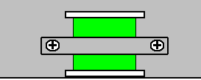

Kommen das Ende des ersten Stranges der Spulenwicklung an den Anfang des zweiten Strangs. Wenn Sie den Schalter verwenden möchten (und das ist in unserer Konstruktion wirklich unnötig), dann löten Sie die verbleibenden Drähte an die zentrale Kontakt jeder Seite eines Miniaturzweipoligen Umschalter:

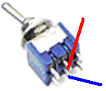

Kleben Sie einen kleinen Abstandshalter 15 mm dick, auf die Seite des Schalters und dann kleben Sie die Abstandhalter in die Planke. Das hebt den Schalter hoch genug, um das Löten andere Drähte an den Schalter sehr viel einfacher. Die ursprüngliche build verwendet einpolige Schalter, unter der Annahme, dass es eine gemeinsame Minusleitung an alle Spulen sein. In dieser Implementierung wir zweipolige Schalter verwenden würden, so dass die Spule in fortgeschrittenen Schaltungskonfigurationen umgeschaltet werden, wie wir es mit Stromsammelspulen in getrennten Gruppen verbunden experimentieren wollen. Wir wirklich nicht brauchen Switches.

Wenn eine Spule, die auf beiden Seiten jeder Planke verwendet, dann das zweite Spule zum Zentrum von andere Seite der Planke ist.

Die Magnete müssen mit dem Rotor befestigt werden. Es wird gesagt, dass die nordsuchenden Pol ist viermal stärker als die Süd-suchenden Pol jeder Permanentmagnet, wenn in einer Anwendung dieser Art verwendet. Wenn Sie nicht wissen, welches Gesicht der Magnete North ist, dann nehmen Sie einen Stapel von zwei oder vier Magnete und auszusetzen sie an einem Faden, so dass sie in etwa horizontal sind. Nach ein paar Minuten wird die Magnete entlang einer bestimmten Linie und der Magnetfläche zugewandten Richtung Norden ist die North-seekng Polfläche auszurichten. Wenn Sie nicht wissen, in welche Richtung Norden, von wo Sie sind, ist, wenden Sie eine Karte, der, wenn die Sonne aufgeht in der Früh und Sie Gesicht der aufgehenden Sonne, dann Norden ist auf der linken Seite. Sobald Sie festgestellt haben, welche Magnetpol Nord, dann die Anziehung oder Abstoßung der anderen Magneten zeigt, welche ihre Nordpolfläche ist.

Epoxy die Magneten an Ort und Stelle auf dem Rotor Kante mit der Nordpolfläche nach außen zeigt. Manche Menschen sind geneigt, Klebeband setzen um den Rotor außen die Magneten, um sicherzustellen, dass die Magnete nicht fliegen aus dem Rotor, wenn es sich dreht. Es ist meine Erfahrung, die Rotoren dieser Art Spin langsam bei einer Umdrehung pro Sekunde oder langsamer, und dieser Geschwindigkeit wird nie, nie, zu vertreiben einen Rotormagneten, und wenn es so wäre, gäbe es keine signifikante Energie in der lockeren Magneten trotzdem sein, aber wenn Sie geneigt, dies zu tun fühlen, wenden Sie einen 20 mm breiten Streifen Klebeband auf der Oberseite des Magneten.

Wir sind nun bereit, um die wichtigsten Komponenten des Generators zu montieren. Die Menschen werden verschiedene Ideen, wie dies getan werden sollte, und es gibt verschiedene Meinungen über den besten Weg zu haben. Die Querplanken wird auf die Seiten des Stators mit Hilfe von zwei Schrauben an jeder Seite jeder Planke befestigt werden. Das erlaubt das Gerät auseinander genommen werden, wenn später das erforderlich sein sollte. Die Schrauben des Originals wurden, wie es angebracht:

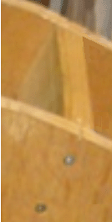

Persönlich würde Ich mag die Schrauben versetzt sein, so dass weder auf der Mittellinie der Planke, wie das ist die schwächste Anordnung, und so schlage ich vor, dass die beiden Schrauben ein Drittel der Art und Weise, von der Dielenkante wie positioniert bietet eine stärkere Verbindung mit den Schrauben 13 mm voneinander und nicht die Betonung der Holz alomg einer Ebene.

Wenn die beiden Statorseiten sind miteinander durch den Planken verbunden, ist es ziemlich schwierig, auf die Planken auf halber Höhe des Stators zu erhalten. Um dies zu verhindern, können wir die Bretter zur Seite legen und stellen Sie alle Kabelverbindungen zu den Spulen und Schalter. Diese Leitungen können dann entlang jeder Planke und durch den Stator Seite, so dass sie leicht zugänglich ist, wenn die Einheit vollständig montiert ist, ausgeführt werden. Es ist sehr viel einfacher, die Verdrahtung, die auf der Außenseite haben, sowohl für das Verständnis zunächst sie und für Änderungen danach, wenn Versuche sind in der Suche zum Optimieren der Leistung des Generators versucht.

Sie würden denken, dass den Anschluss eines Querplanke auf die Statorseite wäre immer so einfach. Es ist eigentlich gar nicht so einfach und immer die Schrauben richtig eingestellt und das Brett genau an Ort und Stelle ist keine triviale Aufgabe, da die Schrauben dazu neigen, den Balken aus Position zu schieben. Eine Möglichkeit, dies zu überwinden und ein genaues Ergebnis wird an das Ende der Planke fest an seinem Platz festzuklemmen vor der Fahrt die Schrauben in die Planke. Das kann unter Verwendung von zwei Stücke von Schrott Holz durchgeführt werden:



Das Stück auf der linken Seite ist so geschnitten, dass ein Brett sitzt fest im Ausschnitt. Die Öffnung ist genau dort positioniert, wo die Planke gehen soll und das Stück eingespannt fest mit dem Stator. Der zweite Teil wird dann an dem Stator festgeklemmt ist, um das Gehäuse zu vervollständigen. Dies ermöglicht das Brett, um sicher an Ort und Stelle gegen den Stator und den Schrauben, während der Druck aufgebracht wird, um das Brett fest gegen den Stator, wobei keine Möglichkeit der Bewegung oder einer Lücke ermöglicht Schrauben gedrückt halten angetrieben, um in einem Winkel und verursacht antreibbar gedrückt werden ein Missverhältnis und die anschließende Schwäche eines minderwertigen beizutreten. Klemm wird für den unteren Teil der Seitenwand wegen der zunehmenden Entfernung von der Planke von der Kante ausgeschlossen. In diesem Bereich kann die Führung auf der Innenseite der Seitenwand mit kurzen Schrauben, die nicht den ganzen Weg durch die Seitenwand Gehen Sie eingeschraubt werden. Die Führer haben ziemlich schmal gehalten werden, da gibt es nicht viel Freiraum zwischen benachbarten Planken.

Die vier Schaltdrähte von den Schaltern oder den beiden Spulendrähte Schalter nicht verwendet werden, werden durch die Seite des Stators laufen und auf eine gewöhnliche Klemmleiste verbunden sind:

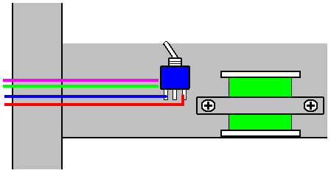

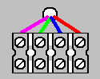

Diese Anordnung ermöglicht volle Flexibilität für jede Anordnung von Verschaltungen, aber es gibt eine einfachere Anordnung, die keine Schalter benötigt, und das ist, um die beiden Spulendrähte direkt aus, um eine Schraube Klemmleiste ausführen und dann alle nachfolgenden Verbindungen mit einem Schraubenzieher:

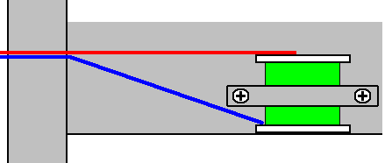

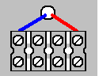

Obwohl einige Spulen können mit nur zwei Schraubklemmen angeschlossen werden, schlage ich vor, dass vier an jeder Spule zugeordnet. Das erlaubt Schaltung, um mit den Klemmleisten selbst gebaut werden.

Wenn alle der Quer Planken eines der Ständerseitenplatten befestigt ist, zu befestigen, dass die Seite mit der Grundplatte. Das kann durch Einschrauben einer Holzleiste an der Grundplatte und dann Einschrauben der Seitenplatte an der Leiste durchgeführt werden, so dass die Seitenplatte genau senkrecht.

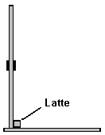

Dann, setzen Sie den Rotor in Position, durch das Lager in der Ständerseitenwand , rutschen die anderen Ende der Achse durch das Lager in der zweiten Seitenwand und befestigen Sie die zweite Seitenwandfläche an der Grundplatte:

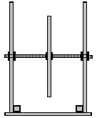

Dieses Diagramm nicht die Bretter zur Seite, als auch sie wäre nicht hilfreich, da sie würde die wichtigsten Details zu verbergen angebracht zu zeigen.

Stellen Sie sicher, dass die Basis ist horizontal und beide Seiten sind genau senkrecht und bringen Sie dann die Planken in die zweite Seitenwand mit den Klemmstücken:

Nachdem die meisten der Planken angebracht wurden, kann der Boden (mit den Dachlatten befestigt) vorübergehend, um die verbleibenden Planke Anhänge leichter erreichbar zu machen, entfernt werden.

An diesem Punkt wird der größte Teil der Konstruktion mit der Basis, zwei Seitenwände, Rotor mit Magneten, sechzehn Planken und ein voller Satz von Spulen mit ihren Anschlüssen über einen statorseitig geführt, um Verbindungsanschlüsse Schraube abgeschlossen. So, jetzt sind wir bereit, verdrahten Sie die Anschlüsse, und führen Sie den Generator.

Wir verwenden einen Transistor, um den Generator anzutreiben. Es gibt viele verschiedene Transistoren und so müssen wir wählen. Eine sehr beliebte und leistungsfähige eine ist die 2N3055, die in ihrer bequemer neueren Verpackungen heißt der TIP3055 Transistor sieht so aus:

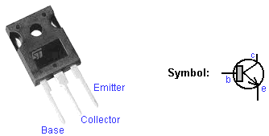

Dieser Transistor ist sehr beliebt und ist in vielen verschiedenen Ländern. Transistoren sind im Grunde sehr einfache Geräte zu verstehen. Sie bestehen aus zwei Stücken von N-Typ-Silizium mit einer sehr dünnen Schicht vom P-Typ Silizium getrennt sind. Das "N" und "P" gerade stehen für "Negative" und "Positive". Es funktioniert wie folgt: Wenn Sie einen Block von N-Typ-Silizium (die wir eine "Diode" nennen) und schließen eine Batterie über sie, werden Stromfluss vorgesehen, dass die Batterie richtig herum angeschlossen ist:

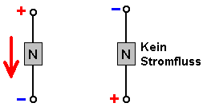

Ein Transistor ist zwei dieser Siliziumblöcke vom N-Typ durch eine sehr dünne Schicht aus P-Typ Silizium getrennt sind, um den Betrieb zu steuern. Der P-Typ bildet eine Barriere, wenn die N-Typ-Silizium normalerweise einen Strom führen:

Jedoch, wenn ein kleiner Strom fließt in die Basis und durch den Emitter, wird die Sperrwirkung wird durch einen großen Betrag verringert, und ein Strom beginnt, vom Kollektor zum Emitter fließt:

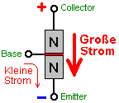

Das Verhältnis des Basisstroms zu dem Kollektorstrom, die sie auslöst, wird als die Gleichstromverstärkung. Zum Beispiel, wenn ein Milliampere von Strom fließt in der Basis und einen Stromfluss durch den Transistor 30 Milliampere, wird die Verstärkung soll 30 betragen, und das ist etwa die Verstärkung, die wir aus einer TIP3055 Transistors erwartet.

Das ist nicht eine sehr hohe Verstärkung und es wäre schön, wenn es sehr viel höher waren. Wir können diese Erhöhung der Verstärkung durch die Verwendung eines anderen Transistors zu arrangieren - ein Low-Power-Transistor, der eine hohe Verstärkung von etwa 200 hat, sagen wir, ein BC109C oder ein Transistor 2N2222A. Wenn wir eine von denen, die Strom, der in die Basis des TIP3055 verstärken, wird die Gesamtverstärkung wird 200 x 30, die sechstausend ist. Ein Gewinn von 6000 sollte sehr schön für unsere Generator arbeiten.

Die Art und Weise, dass wir die Transistoren zu verwenden ist, wir haben eine Spule wirken als Synchronisations- oder Taktsensor. Er erkennt, einen Rotormagneten vorbei, weil der Magnet eine Spannung in der Spule, und wir verwenden diese Spannung auf unsere Paar von Transistoren zu schalten:

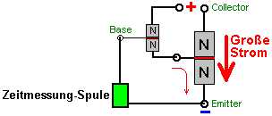

Dies funktioniert wie folgt. Wenn die Rotormagneten verläuft die Zeitspule, erzeugt er eine Spannung in dieser Spule. Jeder Transistor benötigt etwa 0,7 Volt an einschalten, also wenn die in dem Zeitablaufspule erzeugte Spannung 1,4 Volt (was für eine Spule mit vielen Windungen ist ziemlich sicher ist) übersteigt, dann wird die Spannung bewirken, dass ein Strom durch die Basis des Strömungs kleine Transistor. Das macht den kleinen Transistor, Fütterung eine großzügige Strom in die Basis des großen Transistors durch den 47-Ohm-Widerstand, die die Größe dieser Strom begrenzt, Drehen des TIP3055 Transistor ein und verursacht einen großen Strom durch sie fließt.

Verbindet man Antriebsspulen des Generators zwischen dem Kollektor des Transistors und der großen Batterie Plus-Terminal, so dass große Strom durch diese Spulen fließt, die Stromversorgung des Rotors auf dem Weg ist. Durch die Einstellung der Position des Timing-Coil, können wir genau zu steuern, wenn die Antriebsspulen bekommen eingeschaltet, und so können wir die Position einstellen, um die bestmögliche Leistung aus dem Generator zu bekommen. Das Schaltbild dafür ist:

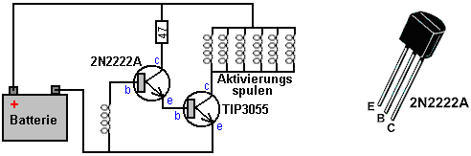

Physisch, das heißt:
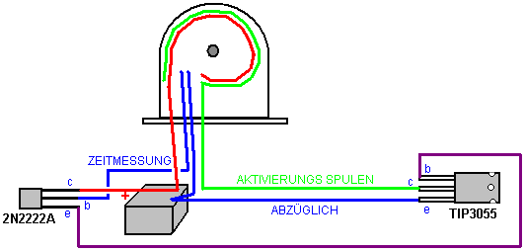

Hier wird die rote positive Verbindung mit der Batterie geht mit dem Kollektor des Transistors 2N2222A und zu einer Seite der alle der Antriebsspulen. Das grüne Kabel verbinden Sie die andere Seite der alle Antriebsspulenanschlüssen und an den Kollektor des Transistors TIP3055. Das Minus der Batterie geht an den Emitter des TIP3055 und an einer Seite des Einzelzeitspule und die andere Seite des Zeit Spule geht an der Basis des Transistors 2N2222A.

Wenn Sie nicht möchten, dass Verbindungen zu Transistoren löten, dann können Sie den mittleren Schenkel nach oben biegen und verwenden individuelle, abgespeckte Schraubklemmen, eine an jedem Bein:

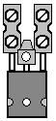

Ich schlage vor, dass zunächst, ignorieren Sie die Zapfschaltung und konzentrieren sich darauf, die Rotorspinn zufriedenstellend. Doch kurz vor dem Start auf, dass, sollten Sie die ersten gezeigten Schaltplan und betrachten Sie den Unterschied:

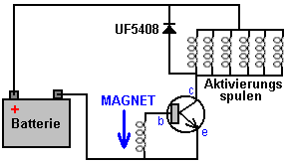

Sie werden feststellen, dass es eine Diode zwischen über die Antriebsspulen verbunden sind. Die Richtung der Diode wird nicht zulassen, dass Strom von der Batterie fließen hindurch (es müsste umgekehrt, wenn wir wollten, dass das geschehen angeschlossen werden - was wir nicht tun). Ein Merkmal von Spulen, insbesondere Spulen mit vielen Wendungen, ist, dass, wenn sie durch sie ein Strom, sie wirklich, wirklich nicht, wie dass der Stromfluss gestoppt werden. Wenn ja, dann erzeugen sie eine große Spannungsspitze in der umgekehrten Richtung.

Wenn der Akku ist ein 12-Volt-Batterie und der Transistor wird hart eingeschaltet, dass die volle Batteriespannung an den Spulen verbindet und so verursacht starken Stromfluss durch die Spulen. Wenn der Transistor schaltet Off stoppt den Stromfluss durch die Spulen, die umgehend erzeugt eine große Sperrspannung in den Spulen. Da eine Seite der Windungen mit der Batterie plus verbunden ist, zieht die Spannung am Kollektor des Transistors mit einer viel höheren Spannung als die Spannung der Batterie. Das beunruhigt Schaltungsentwickler, wie der Transistor möglicherweise nicht in der Lage, eine so hohe Spannung zu überleben, und so eine Diode verbinden sie von der Batterie Plus, um den Transistor Collector. Der Gedanke dahinter ist, dass sobald der Transistor-Kollektor auf 0,7 Volt oder mehr gezogen wird, oberhalb der Batteriespannung, dann ist die Diode zu leiten beginnen, und dass die Spannungsspitze der Spulen zusammenbrechen und zu verhindern, die Spannung immer weit über der Batteriespannung.

Das kommt vor, und ja, es tut den Transistor aus durch Überspannung beschädigt werden zu schützen. Aber, sollten den Stromfluss durch die Diode. Es ist mit der Batterie Plus und so angeschlossen Strom fließen zurück in die Batterie, wie es keine alternative Strömungsweg. Mit Rückgewinnung einen Teil der den die Generatorantriebsstrom, so dass die Diode ist viel nützlicher als nur den Schutz des Transistors (zumal wir einen Transistor in der Lage, die erzeugte Hochspannung aushalten verwenden). Bitte beachten Sie, dass die Diode ist ein UF5408. Die "UF" steht für Ultra Fast, was bedeutet, dass die Diode in der Lage, sehr schnell in der Tat zu schalten und Ausschalten. Das ist wichtig, wenn wir mit sehr schnell, sehr scharfe Spannungsspitzen, wie sie von unseren Spulen erzeugt zu tun haben, also bitte nicht davon ausgehen, dass alle alten Diode wird die Arbeit für uns tun, wie wir brauchen ein schnelles.

Kurz bevor wir verlassen die Antriebsspulen auf dem Weg zu den Stromsammelspulen, lassen Sie mich zu bestätigen, wie sie verbunden sind. Zunächst müssen wir die größtmögliche Push von den Spulen und so 'parallel' verbunden sind. Das heißt, wie folgt aus:

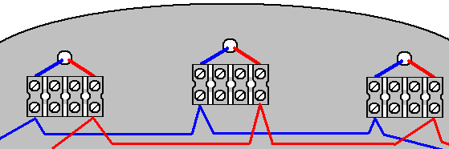

Der Beginn jeder Antriebsspule ist mit dem Beginn jedes andere Antriebsspule (blaue Linie) und das Ende jeder Antriebswicklung ist mit dem Ende jedes zweiten Antriebsspule (rote Linie) verbunden ist. Die TIP3055 Leistungstransistor gilt die volle Batteriespannung an alle Antriebsspulen gleichzeitig. Zunächst würde ich vorschlagen, dass Sie versuchen, zehn Antriebsspulen, wie das war, was geeignet ist das Original zu bauen, obwohl es sehr unwahrscheinlich, dass diese Spulen sind die gleichen wie Ihre Spulen ist.

Zu bekommen, der Rotor gestartet erfordert die ihm einen Schubs in die richtige Richtung. Das wird die pulsierende Platte zu starten rund Schieben des Rotors und wird es in seine Arbeitsgeschwindigkeit alle auf ihre eigene zu beschleunigen. Manche Menschen können das Gefühl, dass der Rotor kann in beide Richtungen drehen. Das wäre der Fall, wenn, und nur wenn das Timing Spule liegt zentral ohne jede Bewegung, wenn das Rad Performance optimiert wird, nachdem die Stromsammelspulen wurden verdrahtet und werden einen Beitrag Ausgangsleistung positioniert sein. So wählen Sie eine der Drehrichtung und mit ihm zu bleiben zu allen Zeiten.

Wenn ein Magnet verläuft in der Nähe einer Drahtspule, das Ergebnis ist eine Spannung zwischen den Enden der Spule. Dass die Spannung mit der Zeit variiert und ist im Allgemeinen eine Sinuswellenform, die sich langsam im Vergleich variiert der Spannungsspitzen der Rotor-Aktivierungsspulen, wenn sie ausgeschaltet sind, und so kann jede Diode verwendet, um diese Spannung in einen Gleichstrom konvertiert werden.

Im Idealfall 3000-turn Spulen auf der zweiten Seite der fünfzehn aktive Planken (das sechzehnte Planke Exklusiv für Timing und bereinigt um die bestmögliche Leistung, sicher auf dem ersten Rotor montiert haben Sie, können alle zusätzlichen Rotoren nicht ein Zeitspule benötigen wie wir bereits, dass). Für den Moment, lassen Sie die restlichen fünf Rotor-Antrieb Spulen ungenutzte wie wir später entscheiden können, ob sie sich auf die Stromversorgung Spulen oder Strombeschaffung Spulen sein. Wir nicht mit Sicherheit wissen, bis wir beginnen Ziehen von Strom aus dem Generator, weil das fließende Strom in den Ausgangsspulen verursacht ein Magnetfeld, welches Bedingungen für den Rotor verändert. Also, müssen wir sehen, wie es geht, wenn wir Strom aus dem Generator.

Ich schlage vor, dass jede Leistung Spule behandelt genau das gleiche wie alle anderen Stromsammelspulen. Erstens verwenden wir vier Dioden, um die gesamte Antriebsleistung von Wechselstrom in Gleichstrom umzuwandeln. Dies wird mit einem Standard-Brückenkonfiguration so gemacht:

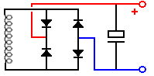

Diese Anordnung kann sich ein wenig seltsam. Die vier Dioden nicht eine Brücke zwar elektronisch sie bilden ein. Dies können vier separate, diskrete Dioden wie die 1N4148 oder 1N4007 die beide unglaublich billig, wie sie so beliebt sind. Alternativ kann eine 1,5 Ampere 100V einzigen Paket Diodenbrücke fast so billig verwendet werden. Der gezeigte Kondensator ist sehr nützlich für den Test sowie zur Erzeugung eines guten ausgegeben. Es kann ziemlich klein im Wert von 100 Mikrofarad oder 1000 Mikrofarad, vielleicht, wenn Sie bevorzugen. Es ist einfacher, die Ausgangsspannung auf jeder Stromsammelspule überprüfen, wenn es einen Kondensator im Ort, und Sie erhalten eine erhöhte Kapazität Glättungskondensator mit jedem Ausgangsspule aufgenommen. Eine mögliche physikalische Layout ist:

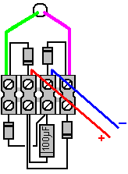

Die ursprüngliche build war schlüssig zeigen, dass die erzeugte Ausgangsleistung größer als die Eingangsleistung war. Das war der Grund für alle auf der ursprünglichen verwendet Metern. Als die Eingangsleistung Gleichstromand die Ausgangsleistung war Gleichstrom, die Messung der Eingangsspannung und Strom ergab die Eingangsleistung, bei der Messung der Ausgangsspannung und -strom ergab die Ausgangsleistung und die Demonstrationen zeigte, dass die Ausgangsleistung mehr als dreimal größer als die Eingangsleistung.

Wenn das der Fall, sollten wir in der Lage, um den Generator zum Laufen zu bringen, und wechseln dann von Batterieeingang zur Ernährung der Eingabe von einem Kondensator angetrieben durch mehrere der Ausgangsspulen. Diese Art von Rotorantrieb ist wirklich gut, dies zu tun, weil die Steuerspannung ist nicht besonders wichtig. Ich kann keinen Grund erkennen, warum dieser Generator nicht self-powered sein und immer noch liefern Energie für andere Verwendungen. Mit drei Rotoren viele Magneten und viele Spulen, sollte es möglich sein, erhebliche Energie von diesem Generator zu extrahieren. Selbst wenn dies nicht der Fall wäre, gibt es verschiedene Geräte in Kapitel 14 ("erneuerbare Energiesysteme"), die sehr wenig Strom benötigen, nützlich zu sein - Beleuchtung, Kühlung etc.

Eine wirklich große Vorteil dieser Konstruktion ist, dass es einfach zu verstehen, einfach zu erweitern, und benötigt keine Spezialkenntnisse braucht. Auch, während eine Reihe von Handwerkzeugen haben in den Bau verwendet wurden, wenn Sie nicht bereits besitzen jene Werkzeuge, die Sie nicht unbedingt, sie zu kaufen. Es ist wahrscheinlich, dass ein Freund hat sie und kann sie dir leihen oder alternativ kann ein lokaler mieten! Sie für einen Tag oder sogar einen halben Tag auf einem sehr niedrigen Lade vermieten diese Werkzeuge.

Wenn Sie es vorziehen, Spule Spulen für sich selbst zu machen, dann ist es möglich, den Draht auf eine große Anzahl von 50-Gramm-Rollen kaufen. Die vom Wissenschaftlichen Wire Company gelieferten Rollen sind guter Qualität aus Kunststoff, 40 mm Durchmesser, 30 mm hoch, mit 2 mm dicke Flansche, die eine Schaftlänge von 26 mm lässt. Sie können den Draht aus einer Spule auf jedem geeigneten temporären Halter wickeln, so dass Sie eine leere Spule. Das Spool kann dann aus zwei der vollen Spulen aufgewickelt werden und das gibt Ihnen zwei leere Spulen. Jede Spule gewickelt, gibt Ihnen eine zusätzliche leere Spule. Da der Durchmesser von 40 mm Flansch breiter als wir brauchen, nachdem die Spule aufgewickelt worden ist, kann das überschüssige Flanschbreite mit Ihrem Laubsäge geschnitten werden:

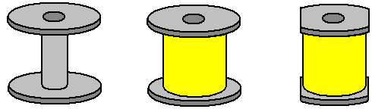

Das Loch durch die Welle der Spule ist 10 mm im Durchmesser, aber das ist kein Problem, da der Durchmesser von 6 mm Gewindestange des Wicklers kann leicht auf 10 mm durch Wickeln einer Länge von Klebeband, Klebeband, Isolierband oder erweiterbar jedes andere ähnliche Klebeband, um die Welle, um die Spule, der dann an Ort und Stelle durch die Muttern und Scheiben geklemmt auszurichten.

Wenn Ihr bestimmte Build dieses Generator erzeugt eine Spannung, die niedriger ist, als Sie wollen, dann statt der den Anschluss der Ausgangsspulen parallel können Sie, indem Sie sie in Paaren, bevor Sie die parallele Verbindungen zu starten:

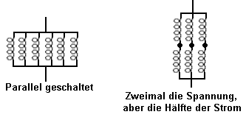

Die zweite Anordnung angeschlossen wird "in-Reihe parallel" genannt und natürlich, da sie nur die Hälfte der Anzahl von Paaren von Spulen, wie es Einzelspulen ist der Gesamtstrom nur die Hälfte von dem, was es ist, wenn die Spulen parallel geschaltet sind. Allerdings ist die Leistung exakt gleich, egal wie die Spulen sind miteinander verdrahtet.

Zum Einstellen der Generator für die beste Leistung, können Sie ein Voltmeter (in der Regel ein Multimeter, es ist 20-Volt-Gleichstrom-Bereich) über jedes möglichen Ausgangsspule Kondensator zu verbinden und bewegen Sie die Zeitspule langsam, um die Position des Zeitspule, die die größte Ausgabe gibt zu finden. Deshalb ist es wahrscheinlich am besten, die Zeitspule auf der oberen Planke wo es am einfachsten zu bekommen.

Es gibt ein paar zusätzliche Dinge, die Sie pflegen, um zu versuchen, um zu sehen, wenn sie gut funktionieren. Beide sind eine andere Art von Antriebsspule. Die erste stammt aus, was als die Thomas Motor bekannt, wie in dem Video https://www.youtube.com/watch?v=9s7sM3csFHM&feature=youtu.be. gezeigt. Dieser Antrieb ist ein starker, aber kleinen Permanentmagneten, die in einem Draht umwickelt Ferrittoroid platziert wird. Wenn der Ringwicklung, indem ein Strom durch sie erregt wird, das resultierende Magnetfeld kreisen um den Ringkern-Blöcke neben dem Feld des Permanentmagneten, als eine sehr effektive magnetische Abschirmung wirkt:

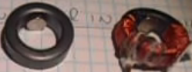

Der verwendete Ringkern ist wahrscheinlich das 22,5 x 13,5 x 10 mm Ringkern aus China, verkauft derzeit auf £5,01 für eine Packung mit zehn Ringkerne aus China geliefert:

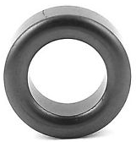

Das obige Video hat einige Fehler in der es so benutzen Sie bitte den gesunden Menschenverstand und verwenden Sie die Technik, anstatt die Zahlung unnötige Aufmerksamkeit auf, was gesagt wird.

Ist die Ringspule mit einer kontinuierlichen spiralförmigen Spule gegen den Uhrzeigersinn den ganzen Weg um den Kern gewickelt. Die gezeigte wird mit ungefähr 10 Metern von 38 Gauge Kupferlackdraht, der einen Durchmesser von 0,15 mm hat gewickelt. Der Permanentmagnet verwendet wird, ist 6 mm Durchmesser und 3 mm dick. Wenn die Rotormagnete haben den Nordpol nach der Spulen, so wird der Nordpol des Magneten im Inneren des Toroids Flächen des Rotors und die Spule erregt wird, bis das Rotormagnet gerade passiert hat, und dann wird der Strom abgeschaltet wird, um den Toroid Magneten ermöglichen um den Rotor auf seinem Weg durch Abstoßung zu schieben.

Die zweite Methode ist die Verwendung der Steorn 'Orbo "Stil Spulen (ohne Ringmagneten). Diese Ringkerne werden ebenfalls auf die gleiche Weise unter Verwendung von Ferrit-Ringkerne gewickelt wie hier gezeigt: https://www.youtube.com/watch?v=aCpniBm9i_M und in Kapitel 1 beschrieben, kein Strom durch die Wicklung fließt, sind die Rotormagnete angezogen in Richtung der Ferrit-Ringkerne. Wenn die Rotormagnete auszurichten Toroide, wird die aktuelle eingeschaltet, die Blockierung der Ferrittoroid von den Magneten des Rotors und lassen die Dynamik des Rotors tragen die Rotormagnete auf halbem Weg in Richtung der nächsten toroid, wo der Strom abgeschaltet und der Anziehungs beginnt von neuem. Für die beste Wirkung, das Loch in der Mitte der Toroide steht in Richtung des Rotors und nicht wie in der obigen Video gezeigt. Diese Technik der Vermietung die Rotormagnete liefern den Strom, der den Rotor dreht ist die von Robert Adams in seinem COP=8 verwendet method in Kapitel 2 gezeigt, Motorgeneratoren.

----------------

Wenn Sie durch die vielen möglichen Optionen für die Herstellung einer Generator dieser allgemeinen Art verwirrt sind, dann würde ich vorschlagen, dass Sie wählen, um nur ein Rotor mit sechzehn Magneten auf sie, und 31 Spulen mit je 3000 bi-filar gewickelten Windungen (dh, eine Spule auf beiden Seiten Jede Diele mit Ausnahme des Zeitspule Plank).

Wenn Sie diesen Generator, dann viel Glück mit Ihrem Projekt zu konstruieren. Denken Sie daran, dass erhöhte Leistung kommt mit mehreren Spulen, mehrere Rotoren, mehrere Spulenwindungen. Ich würde erwarten, dass Sie viel Spaß Anpassung und Optimierung dieses Generators haben.

Patrick Kelly
www.free-energy-info.com
www.free-energy-info.tuks.nl
www.free-energy-devices.com

